2 класс
Недалеко от берега из воды торчал зеленоватый обломок стены, через него перекатывались лёгкие волны. Я доплывал до него, ложился и отдыхал. Это было похоже на путешествие на необитаемый остров. Впрочем, остров был не такой уж необитаемый. С набегающей волной иногда выплёскивался краб, неуклюже забегал на край скалы и следил за мной злыми, хозяйскими глазами.
Можно было заметить каких-то серебристых мальков, которые неожиданно проносились, как искры, выбитые из головешки. Иногда я ложился на спину и, когда волна перекатывалась через меня, видел диск солнца, качающийся и мягкий.

Инструкция (на работу отводится 10 минут)
- Прочитай текст, подготовься читать его выразительно. (Даётся 2 мин)
- На листочке напиши опорные слова.(Даётся 2 мин)
- С помощью опорных слов перескажи текст.
3 класс
Самое лучшее в мире — смотреть, как рождается день!
В небе вспыхнул первый луч солнца — ночная тьма тихонько прячется в ущелье гор и трещины камней, прячется в густой листве деревьев, в кружевах травы, а вершины гор улыбаются ласковой улыбкой —точно говорят мягким теням ночи:
— Не бойтесь— это солнце!
Волны моря высоко поднимают белые головы, кланяются солнцу, как придворные красавицы своему королю, кланяются и поют:
— Приветствуем вас, владыка мира!
Доброе солнце смеётся: эти волны всю ночь, играя, кружились, кружились, и теперь они такие растрёпанные, их зелёные одежды измяты, бархатные шлейфы спутаны.
— Добрый день! — говорит солнце, поднимаясь над морем.— Добрый день, красавицы! Но довольно, тише! Детям невозможно будет купаться, если вы не перестанете так высоко прыгать! Надо, чтобы всем на земле было хорошо, не правда ли?

Инструкция (на работу отводится 10 минут)
- Прочитай текст, подготовься читать его выразительно. (Даётся 2 мин)
- На листочке напиши опорные слова. (Даётся 2 мин)
- С помощью опорных слов перескажи текст.
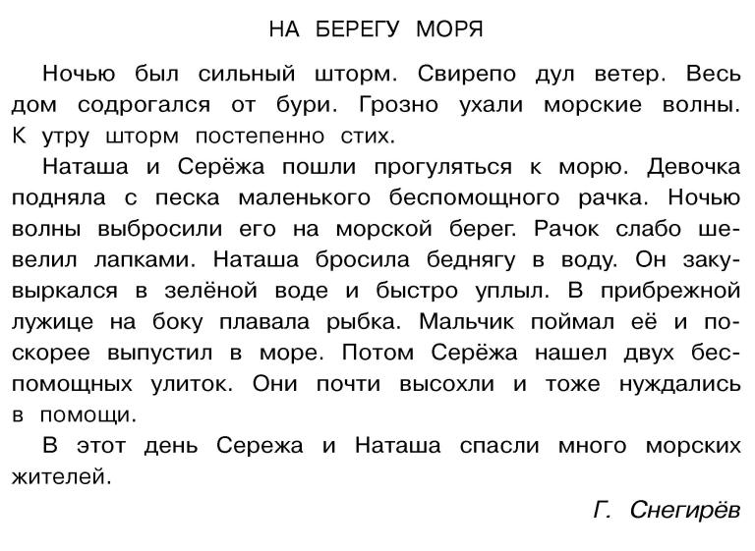

Инструкция (на работу отводится 10 минут)
- Прочитай текст, подготовься читать его выразительно. (Даётся 2 мин)
- На листочке напиши опорные слова. (Даётся 2 мин)
- С помощью опорных слов перескажи текст.

